**Фотоотчёт «Неделя театра»**

**в средней группе «Звёздочки»**

**Театр** является одной из самых ярких красочных и доступных восприятию дошкольника сфер искусства. Он развивает воображение и фантазию, способствует творческому развитию ребенка и формирует его личностную культуру. **Театрализованная** деятельность помогает детям раскрепоститься, развивает коммуникативные умения, повышает самооценку, развивает речь, эмоциональную сферу и просто вносит яркое незабываемое разнообразие в повседневную жизнь, обогащая внутренний мир ребенка.

Наше знакомство с **театром мы начали с бесед**"Что такое **театр**?", "**Театральные профессии**", "Правила поведения в **театре**". Затем мы приобрели в кассе билеты и начали знакомиться с некоторыми видами  **театра**.

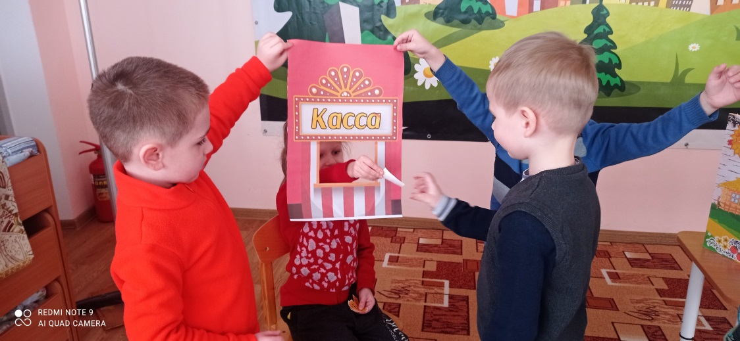

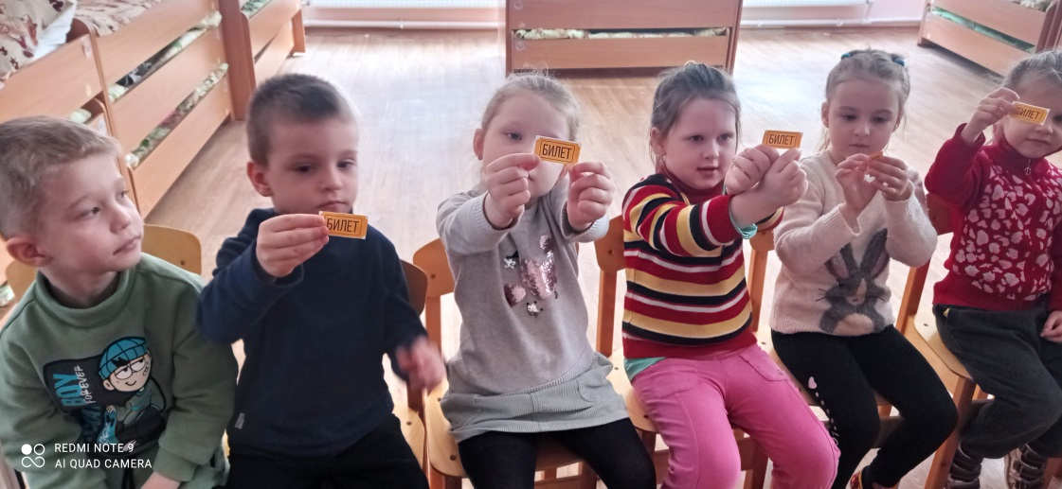

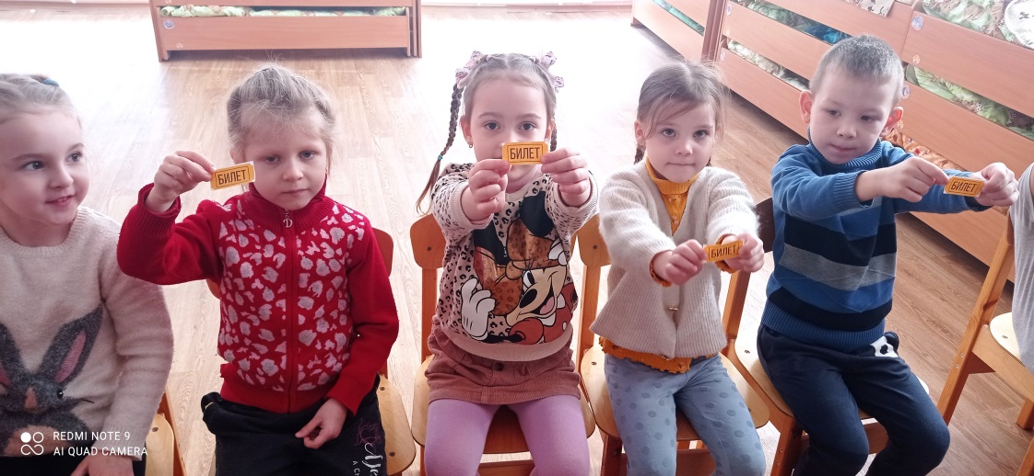

Ребята не просто посмотрели сказки с помощью театра, но и попробовали себя в роли актёров.

С помощью сказочных картонных героев **театра на палочках**, дети показали **сказку «Репка».**

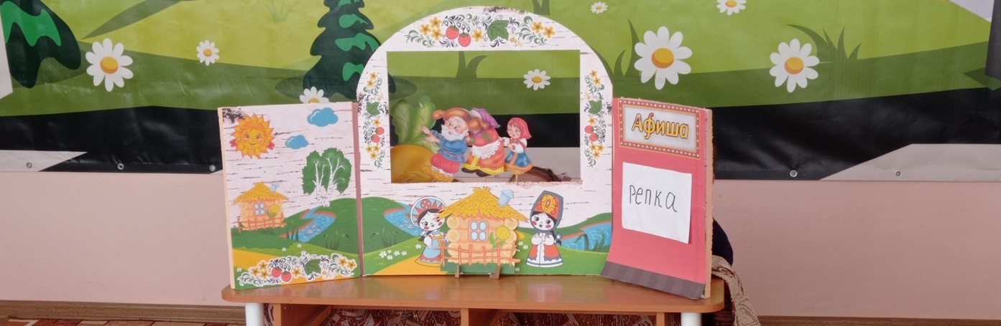

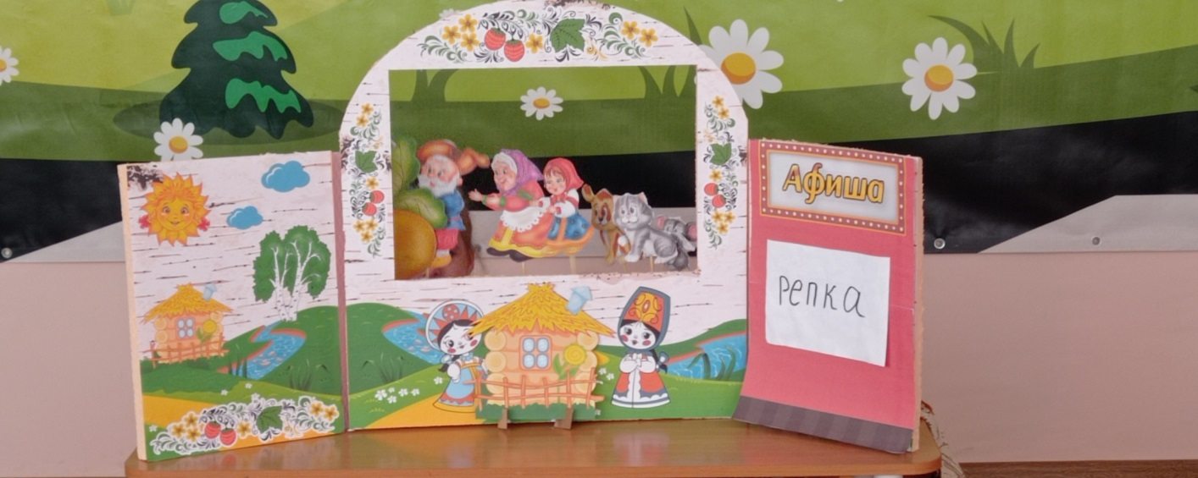

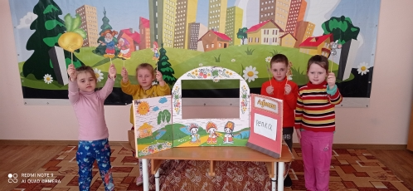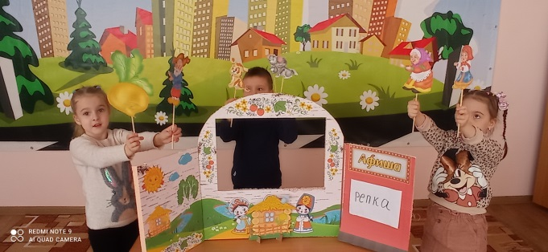

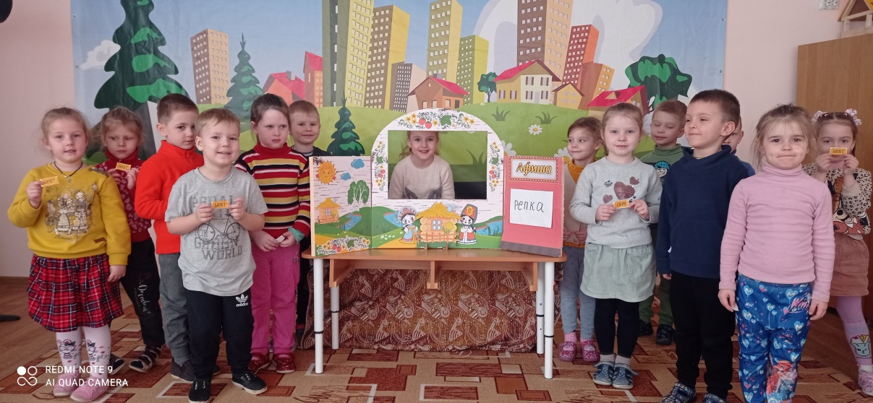

Посмотрели **сказку "Три поросёнка"** в **театре теней**. Актёрам и зрителям очень понравился такой вид театра.

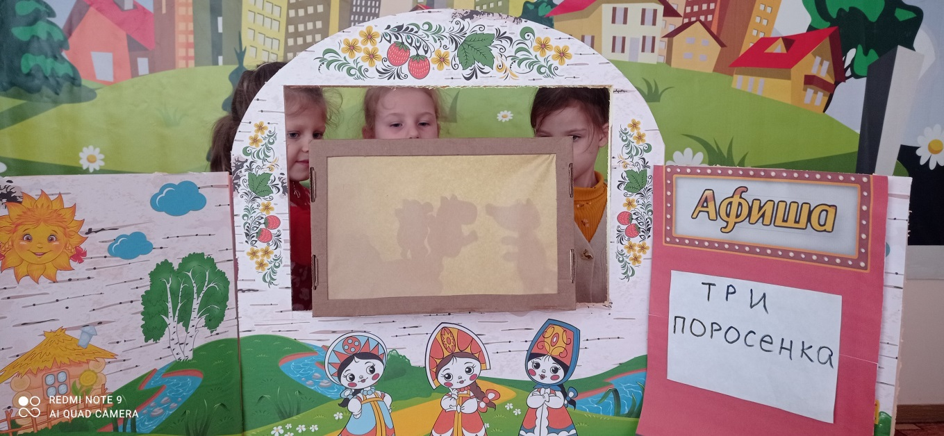

**Сказку «Теремок»** юные актёры показали в **кукольном театре**. Ребята оживили кукол, которые задвигались, заговорили и стали ещё привлекательнее.

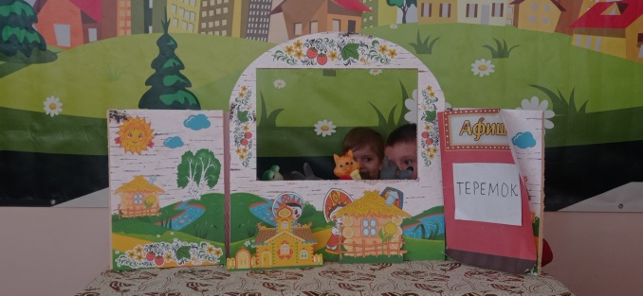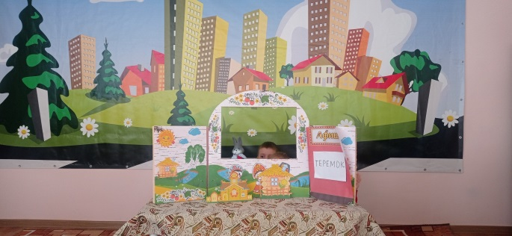

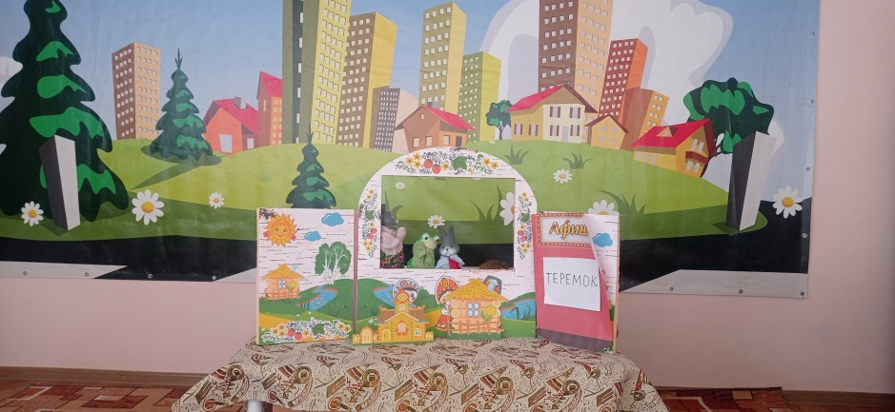

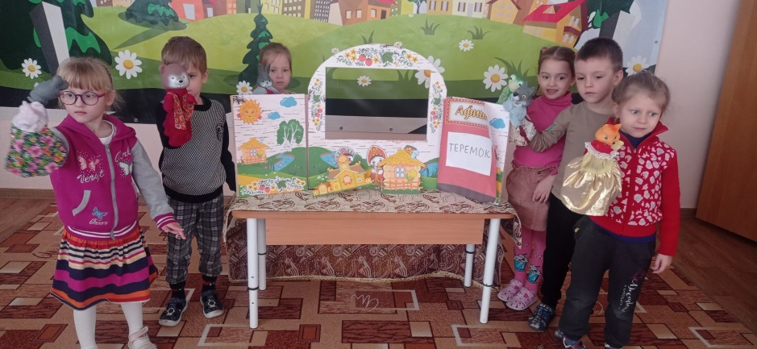

С помощью **театра на кружках**, ребята показали **сказку «Хочу бодаться»** Этот театр очень заинтересовал наших мальчиков и девочек своей новизной, необычностью, мобильностью предметов.

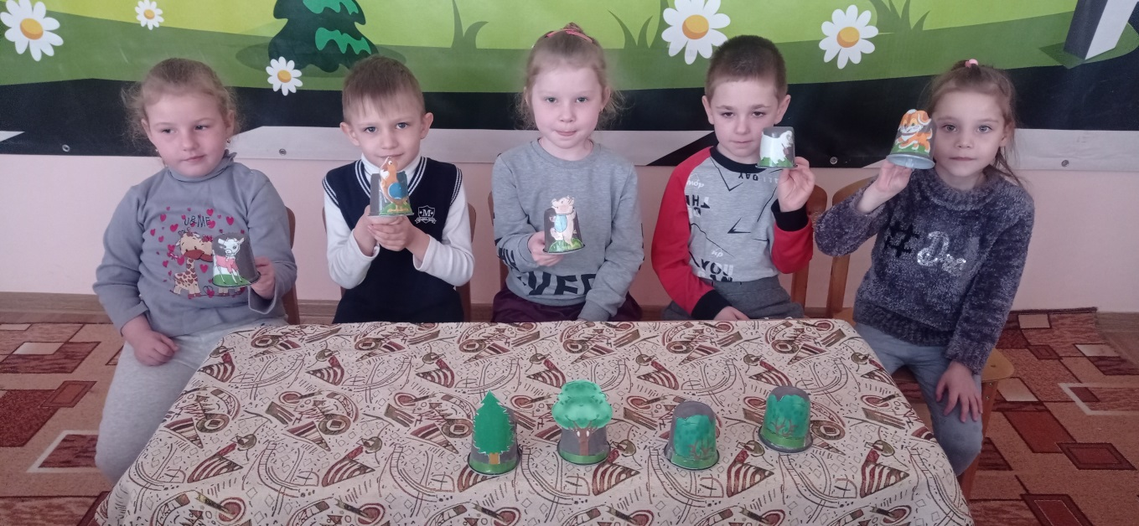

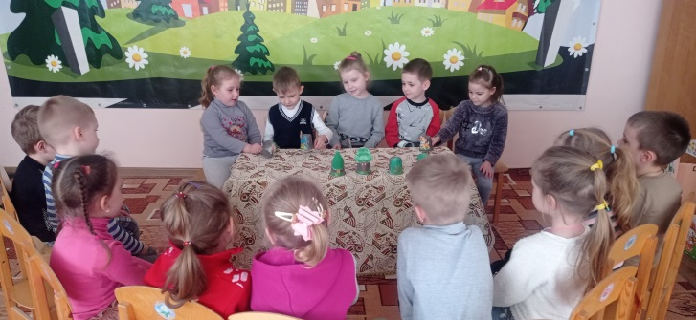

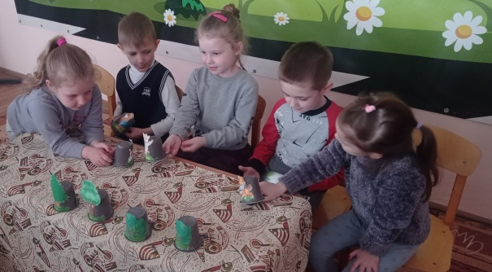

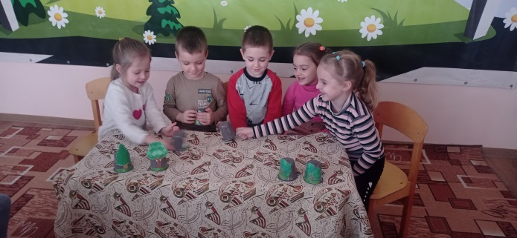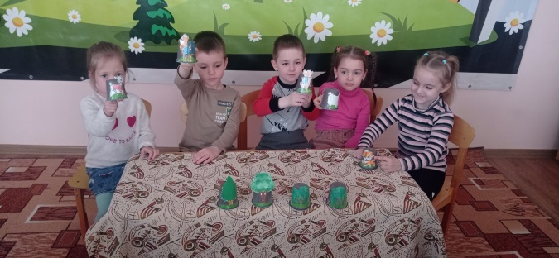

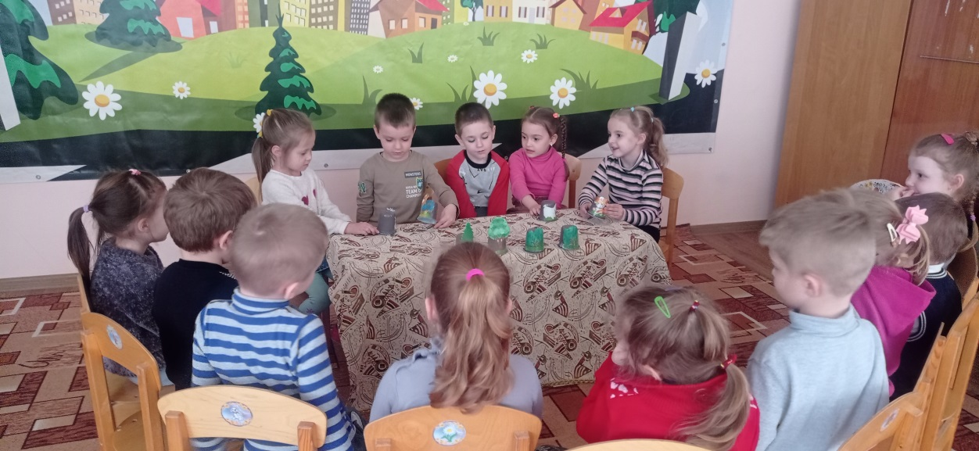

**Сказзку «Рукавичка»** юные актёры продемонстрировали с помощью **театра на конвертах**. Ещё один вид нетрадиционного театра, который позабавил наших детишек.

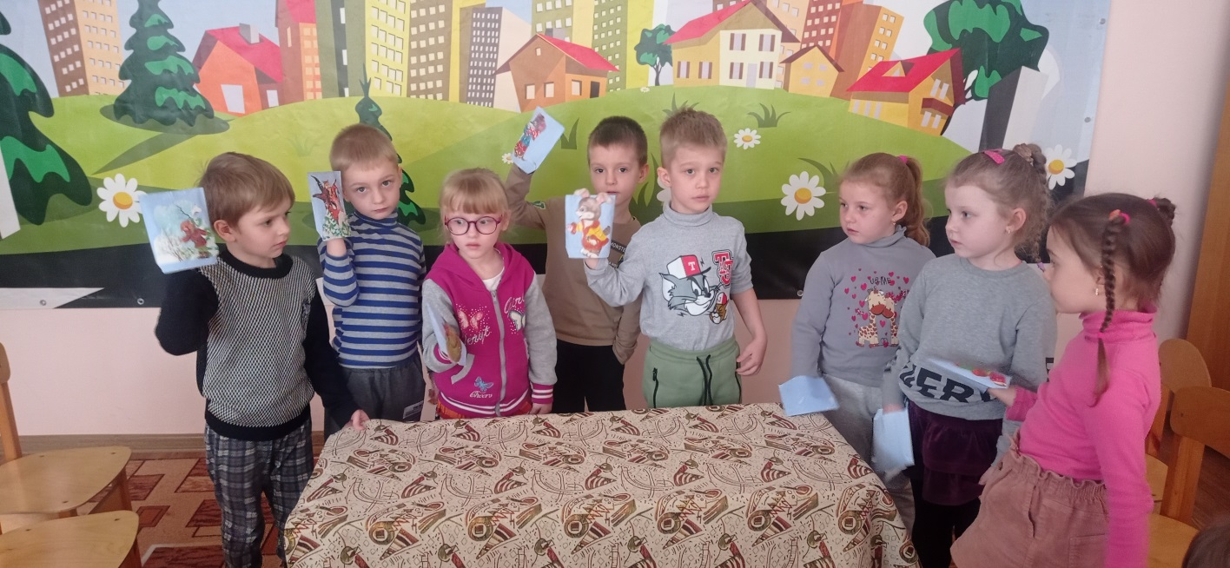

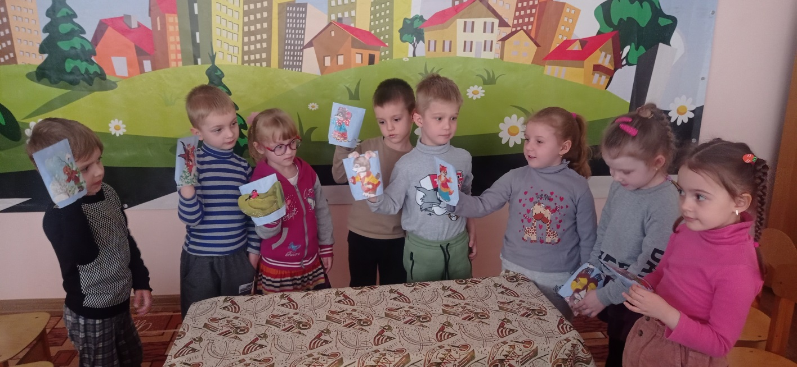

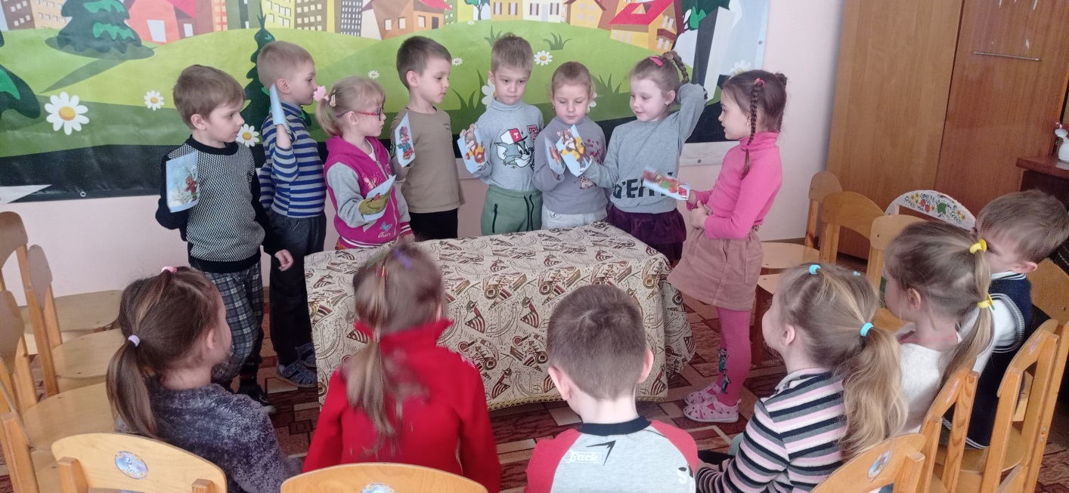

Артист может сыграть роль без слов, вот и мы поиграли в **игру "Я скажу, а ты покажи"**, надев маски разных сказочных персонажей.

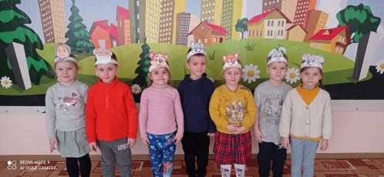

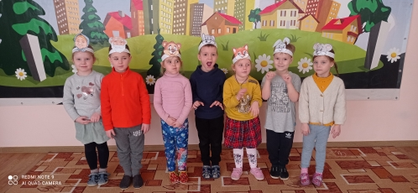

Мы с ребятами на **занятии по рисованию** решили создать **театральную маску**, изображающую эмоции: грусть, радость.

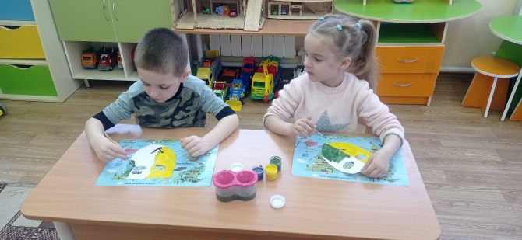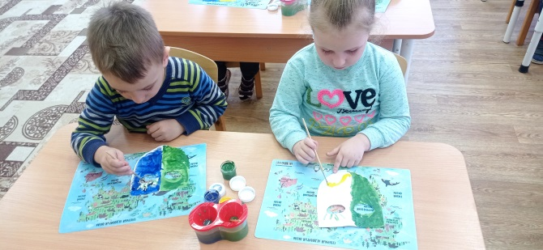

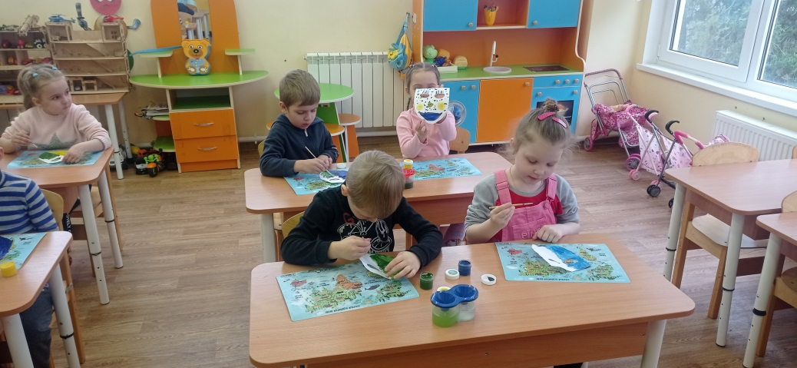

Вот такие яркие и разнообразные театральные маски получились у ребят! Очень много весёлых, немного грустных и есть такие, которые ещё не определились со своим настроением!!!

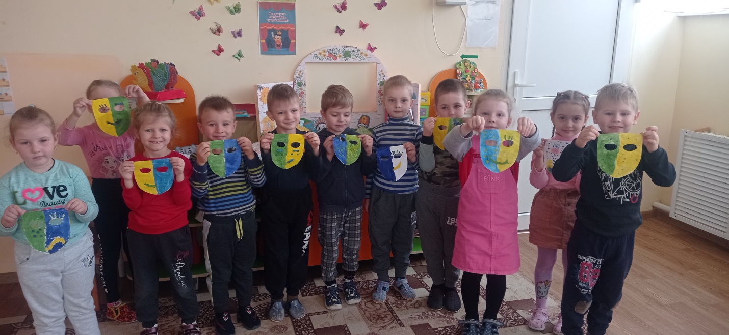

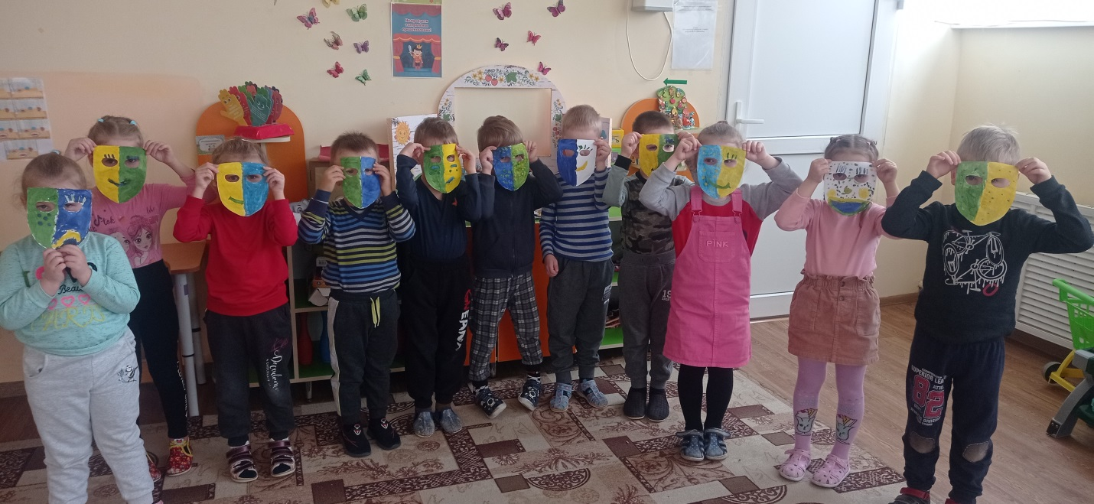

**Театрализованную** деятельность всегда сопровождает атмосфера праздника. Именно поэтому её так любят дети.